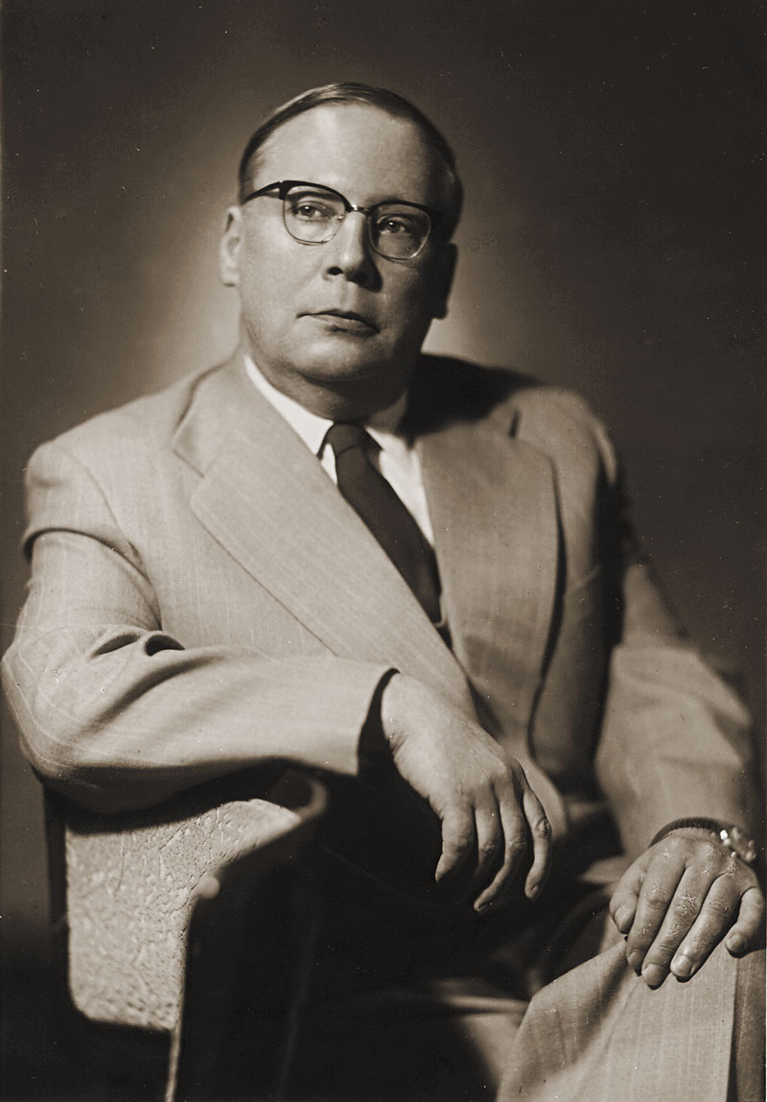Николай Алексеевич Заболоцкий
Николай Заболоцкий родился 24 апреля (7 мая) 1903 года в Кизичейской слободе Казанской губернии.
Его отец Алексей Агафонович был руководителем фермы, а мать Лидия Андреевна преподавала в местной школе.
Уже на третьем году учебы в школе Николай начал издавать журнал, в котором были размещены его стихи. В период биографии с 1913 по 1920 годы, он проживал в городе Уржуме, где поступил в реальное училище.
В подростковом возрасте Заболоцкий увлекался творчеством Александра Блока. Окончив училище, он успешно сдал экзамены в московский университет, выбрав медицинский и историко-филологический факультеты.
Вскоре Николай решает переехать в Петроград, где поступает в местный институт на отделение языка и литературы. В 1926 г. поэта призывают на службу.
Отслужив в армии всего год, Заболоцкий был отправлен в запас. Однако этого времени ему хватило, чтобы посмотреть на жизнь другими глазами. Если до армии в стихах юноши воспевались природа и деревня, то теперь он начал более широко смотреть на мир.
Погрузившись с головой в писательскую деятельность, Николай создал свой стиль повествования. Поскольку в тот момент в стране действовал НЭП (Новая Экономическая Политика 1921-1928 гг.), поэт не мог остаться в стороне от происходящих событий.
В 1938 г. Николая Заболоцкого обвинили в антисоветской пропаганде за его критические статьи и «рецензии» якобы искажавшие советскую действительность.
От расстрела его уберегло только то, что он отказался признавать себя виновным в образовании организации контрреволюционеров.
Сотрудники НКВД «попросили» критика Николая Лесючевского написать отзыв о творчестве Заболоцкого. В результате тот публично заявил, что поэт неоднократно дискредитировал действия руководства страны и боролся с социализмом.
С 1939 по 1943 годы Николай отбывал заключение в трудовом лагере в Комсомольске-на-Амуре, после чего 1 год провел в лагере «Алтайский». Возвращение к литературной жизни у Заболоцкого произошло в 1944 г., когда ему после долгих лет наконец-то удалось завершить перевод «Слова о полку Игореве». Интересен факт, что его работа была признана лучшей, среди всех известных переводов данного произведения. Благодаря этому он смог вернуться из Караганды в Москву, и даже войти в состав Союза писателей СССР.
С приходом Никиты Хрущева идеологическая цензура ослабла, что позволило Заблоцкому вновь писать те стихотворения, которые ему действительно хотелось писать.
В середине 50-х у поэта наблюдался небывалый творческий подъем. В 1955 г. издаются его произведения «Некрасивая девочка» и «О красоте человеческих душ». Спустя 2 года он представил четвертый сборник стихов, вместе с гениальным произведением «Не позволяй душе лениться».

Биография писателя – http://biografiivsem.ru/zabolockiy-nikolay-alekseevich
Критика творчества - https://md-eksperiment.org/post/20170128-obraz-mirozdanya-poeziya-n-a-zabolockogo
Документальный фильм «Медные трубы» - https://tvkultura.ru/video/show/brand_id/27863/episode_id/976865/video_id/989370/
Полное собрание сочинений писателя – http://lib.ru/POEZIQ/ZABOLOCKIJ/

